Консультация для родителей
«Кинезиологические упражнения»

Кинезиологические упражнения – это комплекс движений позволяющих активизировать межполушарное воздействие. Они развивают мозолистое тело, повышают стрессоустойчивость, синхронизируют работу полушарий, улучшают мыслительную деятельность, способствуют улучшению памяти и внимания, облегчают процесс чтения и письма.
Упражнения необходимо проводить ежедневно. После того как дети научились выполнять пальчиковые игры с пяти лет даем комплекс пальчиковых кинезиологических упражнений, состоящих из трех положений рук последовательно сменяющих друг друга. Ребенок выполняет вместе со взрослым, затем самостоятельно по памяти. Упражнение выполняется сначала правой рукой, затем левой, затем двумя руками вместе. При затруднениях взрослый предлагает ребенку помогать себе командами (“гусь-курица-петух”, произносимыми вслух или про себя.
На развитие головного мозга еще влияют растяжки, глазодвигательные упражнения, телесные упражнения, упражнения для развития моторики, упражнения на релаксацию.
Растяжки нормализуют гипертонус (неконтролируемое чрезмерное мышечное напряжение) и гипотонус (неконтролируемая мышечная вялость).
Дыхательные упражнения улучшают ритмику организма, развивают самоконтроль и произвольность.
Глазодвигательные упражнения позволяют расширить поле зрения, улучшить восприятие. Однонаправленные и разнонаправленные движения глаз и языка развивают межполушарное взаимодействие и повышают энергетизацию организма.
При выполнении телесных движений развивается межполушарное взаимодействие, снимаются непроизвольные, непреднамеренные движения и мышечные зажимы. Оказывается, человеку для закрепления мысли необходимо движение.
Упражнения для релаксации способствуют расслаблению, снятию напряжения.
Примеры кинезиологичеких упражнений.
1. “Домик”
Мы построим крепкий дом,
Жить все вместе будем в нем.
Соединить концевые фаланги выпрямленных пальцев рук. Пальцами правой руки с усилием нажать на пальцы левой руки. Отработать эти движения для каждой пары пальцев. (10 раз)
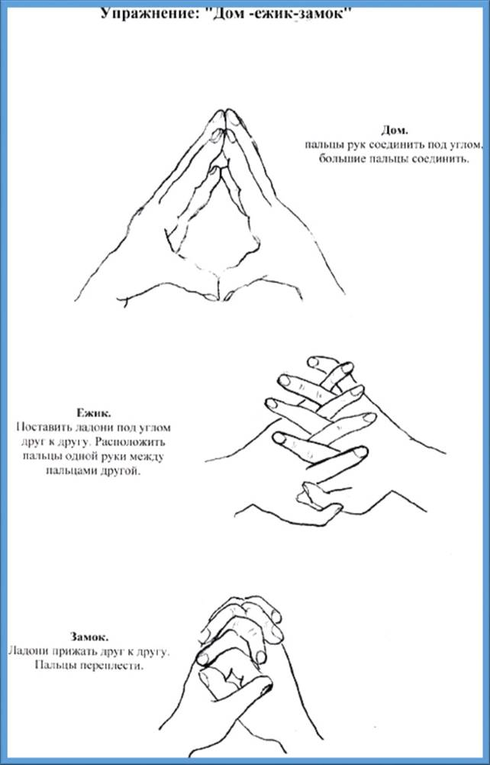

2. “Ладошка”
С силой на ладошку давим,
Сильной стать ее заставим.
Пальцами правой руки с усилием нажать на ладонь левой руки, которая должна сопротивляться. То же для другой руки. (10 раз)
3. “Лезгинка”
Любим ручками играть
И лезгинку танцевать.
Левая рука сложена в кулак, большой палец отставлен в сторону, кулак развернут пальцами к себе. Правая рука прямой ладонью в горизонтальном положении прикасается к мизинцу левой. После этого одновременно происходит смена правой и левой рук в течении 6-8 раз.

4. "Ухо-нос"
Левой рукой взяться за кончик носа, правой - за противоположное ухо, затем одновременно опустить руки и поменять их положение.
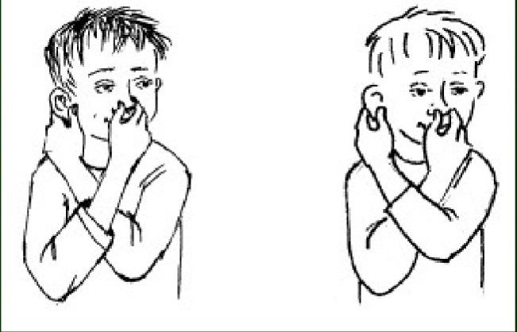
5. "Симметричные рисунки"
Рисовать в воздухе обеими руками зеркально симметричные рисунки (начинать лучше с круглого предмета: яблоко, арбуз и т. д. Главное, чтобы ребенок смотрел во время "рисования" на свою руку).
6. "Горизонтальная восьмерка"
Нарисовать в воздухе в горизонтальной плоскости цифру восемь три раза – сначала одной рукой, потом другой, затем обеими руками.
7. "Ожерелье"
Ожерелье мы составим,
Маме мы его подарим.
Поочередно перебирать пальцы рук, соединяя с большим пальцем последовательно указательный, средний и т. д. Упражнение выполняется в прямом (от указательного пальца к мизинцу) и в обратном порядке (от мизинца к указательному пальцу).
Вначале упражнение выполняется каждой рукой отдельно, затем вместе.
8.«Колечко»
Поочередно и как можно быстрее перебирать пальцы рук, соединяя кольцо с большим пальцем последовательно: указательный, средний, безымянный, мизинец. Упражнение выполняется в прямом порядке- от указательного пальца к мизинцу и в обратном – от мизинца к указательному пальцу. В начале движения выполняется по поочередно каждой рукой, затем двумя одновременно.
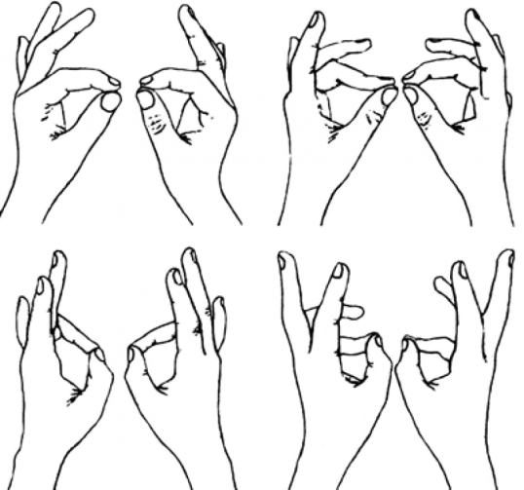

9.«Кулак-ребро-ладонь»
Три положения руки на плоскости стола, последовательно сменяют друг друга. Ладонь на плоскости, сжатая в кулак ладонь, ладонь ребром на плоскости стола, распрямленная ладонь на плоскости стола. Выполняется сначала правой рукой, потом -левой, затем -двумя руками вместе по 8-10 раз. Можно давать себе команды (кулак -ребро-ладонь)
